2026학년도
컴퓨터공학과 졸업작품 계획서


프로젝트명 | 뽑공 (뽑는 공학 공부)
팀 명 | 프로젝트 뽑공 | 작품구분 | 학습 · 모바일 앱
팀 장 | 이 재 빈 | 연 락 처 | 010-9374-2233
팀 원 | 강 건 우 / 김 창 원 / 김 주 안
지도교수 | 심재연 교수님
2026. 10. 27
컴퓨터공학과

- 목 차 -
1. 작품 배경 3
2. 작품 주제 4
3. 시장 추세 5
4. 작품 목표 6
5. 실용적 근거 8
6. 기술 분석 9
7. 구현 환경 12
8. 추진 일정 13
9. 참고 문헌 17

1. 작품 배경

1-1. AI에게 묻고 끝나는 공부
생성형 AI가 널리 쓰이면서 대학생들은 모르는 개념이 생기면 AI에게 묻고, 돌아온 답을 읽는 것으로 공부를 마치는 경우가 많아졌습니다. 답은 빠르게 얻을 수 있지만 스스로 자료를 찾아 읽고 정리하는 과정이 줄어들어, 읽을 때는 아는 것 같다가도 막상 시험이나 면접에서 설명하거나 문제를 풀려고 하면 떠오르지 않는 일이 자주 생깁니다.
이 작품은 인스타그램 릴스에서 유행한 "랜덤 주제 하나를 뽑아 AI 없이 15분 동안 백과사전으로 공부한 뒤 확인해 보기"라는 공부법에서 출발했습니다. 정해진 짧은 시간 동안 스스로 찾아 읽고, 곧바로 확인하는 과정을 공학 전공 공부에 맞게 앱으로 만들고자 합니다.

1-2. 넓은 공학 범위와 꾸준히 이어 가기 어려운 공부
공학 전공은 과목과 개념의 범위가 넓고, 기사 자격증이나 취업 면접을 준비할 때도 여러 과목의 개념을 고르게 알고 있어야 합니다. 하지만 무엇부터 공부할지 정하는 것부터가 부담이 되고, 계획을 세워도 며칠 만에 흐름이 끊기기 쉽습니다.
오픈서베이의 「대학 생활 트렌드 리포트 2025」에 따르면 전국 대학생 1,000명 중 63.1%가 '갓생'을 실천해 본 적이 있고, 실천 항목으로 자격증 공부(50.8%)를 많이 꼽았습니다. 동시에 응답자의 53.6%가 번아웃을 경험했다고 답했습니다[1]. 공부하려는 의지는 높지만, 부담 없이 매일 이어 갈 수 있는 방법이 부족하다는 것을 보여 줍니다.

2. 작품 주제
뽑는 공학 공부 '뽑공'
'뽑공'은 "뽑는 공학 공부"의 줄임말로, 공학 11개 분야 854개 개념 중 하나를 랜덤으로 뽑아 한국어 위키백과와 공식 문서로 15분 동안 스스로 공부하고, 퀴즈 10문제로 이해한 정도를 확인하는 모바일 학습 앱입니다.
듀오링고처럼 매일 알림, 연속 학습 일수(스트릭), 브론즈부터 엔지니어까지 오르는 랭크로 하루 한 주제를 공부하는 습관을 만드는 것이 목표입니다.
시스템은 iOS와 안드로이드에서 함께 쓰는 모바일 앱(React Native · Expo), 인증·데이터베이스·서버 함수를 제공하는 백엔드(Supabase), 그리고 퀴즈 문제를 만드는 AI(Claude API)로 구성할 예정입니다.
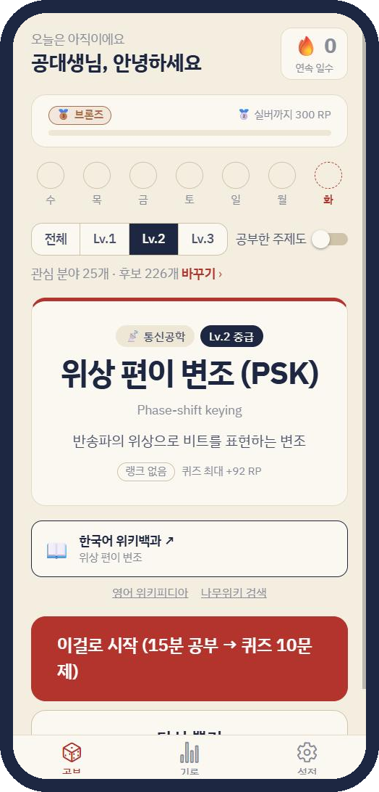 | 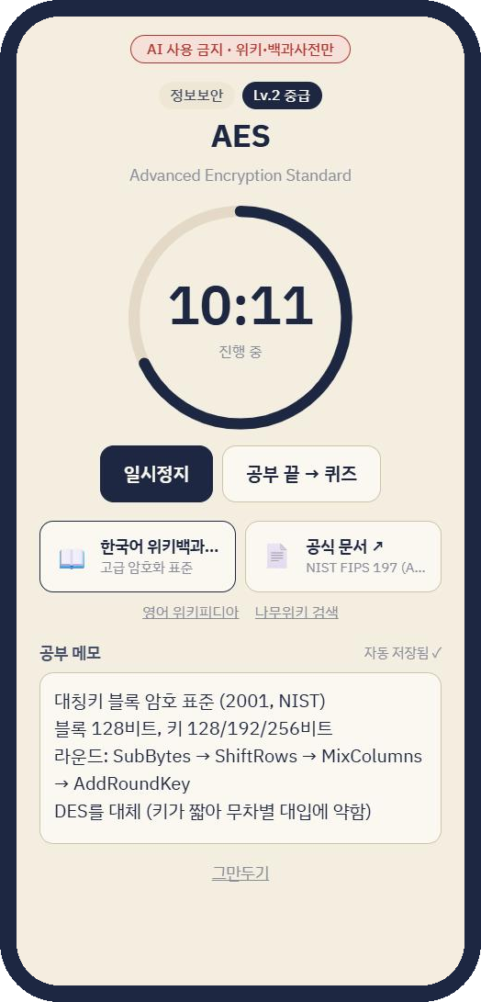 | 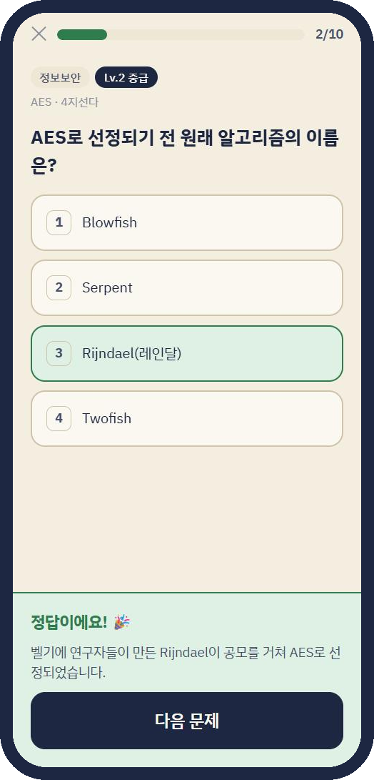
[그림 2-1] '뽑공'의 학습 흐름: 주제 뽑기 → 15분 공부 → 퀴즈 (현재 구현 화면)

3. 시장 추세

3-1. 스스로 공부하는 학습 앱 시장의 성장
시장조사기관 Grand View Research는 온라인 언어 학습 시장이 2024년 약 221억 달러에서 2030년 약 548억 달러로 연평균 16.6% 성장할 것으로 전망했고, 2024년 매출의 64.2%를 혼자 공부하는 학습 앱(self-learning apps)이 차지한다고 밝혔습니다[2]. 강의를 듣는 방식보다 앱으로 짧게, 스스로 공부하는 방식이 학습 시장의 중심이 되고 있습니다.
대표적인 학습 앱인 듀오링고는 2026년 2분기 하루 사용자(DAU) 5,870만 명으로 1년 만에 23% 늘었고, 월 사용자 1억 4,060만 명, 유료 구독자 1,270만 명을 기록했습니다. 같은 분기 연속 학습 기록을 되살리는 이벤트에는 1,540만 명이 참여했습니다[3]. 짧은 학습과 연속 기록·랭크 같은 게임 요소가 꾸준한 학습을 이끌어 낸다는 것을 보여 줍니다.
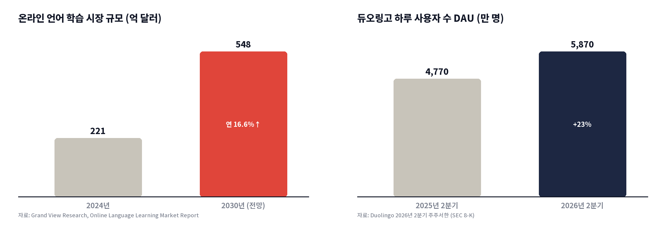
[그림 3-1] 온라인 언어 학습 시장 전망과 듀오링고 하루 사용자 수
하지만 이런 앱들은 대부분 외국어 학습에 집중되어 있고, 공학 전공 개념을 짧게 공부하고 확인할 수 있는 앱은 찾기 어렵습니다. '뽑공'은 이 빈틈을 목표로 합니다.

3-2. 공학 인재 수요와 자격증 학습
과학기술정보통신부는 국내 사이버보안 인력 수요가 2021년 약 12만 4천 명에서 2026년 약 16만 3천 명으로 늘어날 것으로 전망했고[4], 2023년 말 기준 국내 정보보호산업 종사자는 60,308명입니다[5]. 이처럼 커지는 공학 분야일수록 넓은 범위의 개념을 꾸준히 익혀야 하므로, 자격증 공부를 '갓생'의 대표 활동으로 꼽는 대학생들에게[1] 전공 개념을 매일 조금씩 익힐 수 있는 도구가 필요합니다.

4. 작품 목표

4-1. 하루 한 주제, 뽑기부터 퀴즈까지 이어지는 학습 루틴
첫 번째 목표는 "주제 뽑기 → 15분 공부 → 퀴즈 10문제"의 세 단계로 하루 공부를 마칠 수 있는 간단한 학습 루틴을 만드는 것입니다.
회원가입 후 온보딩에서 공부하고 싶은 공학 분야를 여러 개 고르고, 세부 분야와 시작 난이도(Lv.1 기초 · Lv.2 중급 · Lv.3 심화)를 정합니다. 그러면 고른 범위 안에서 아직 공부하지 않은 주제가 슬롯머신처럼 뽑힙니다. 주제마다 실제 한국어 위키백과 문서와, 표준이 있는 주제는 RFC·NIST·W3C 같은 공식 문서로 바로 이동하는 버튼을 보여 주어 믿을 수 있는 자료로 공부하도록 합니다.
15분 타이머가 끝나면 4지선다 7문제와 OX 3문제가 나오고, 문제마다 정답과 해설을 바로 보여 줍니다. 틀린 문제는 오답 노트로 모아 다시 볼 수 있습니다.

4-2. 듀오링고식 동기 부여: 랭크 · 연속 학습 · 스마트 알림
두 번째 목표는 공부를 매일 이어 가게 만드는 장치입니다. 퀴즈를 풀면 랭크 포인트(RP)를 얻고, 누적 RP에 따라 사용자 랭크가 브론즈 → 실버 → 골드 → 플래티넘 → 다이아 → 엔지니어로 올라갑니다. 주제마다 따로 숙련 랭크도 있어서, 같은 주제를 다시 풀어 맞힌 문제가 쌓이면 그 주제의 랭크가 올라갑니다.
구분 | 규칙
사용자 랭크 | 누적 RP: 브론즈 0 · 실버 300 · 골드 900 · 플래티넘 2,000 · 다이아 4,000 · 엔지니어 7,000
주제별 숙련 랭크 | 그 주제에서 맞힌 문제 누적: 실버 15 · 골드 30 · 플래티넘 45 · 다이아 60 · 엔지니어 75 + 만점 1회
주제마다 다른 RP | 정답 1개당 Lv.1 4RP · Lv.2 6RP · Lv.3 9RP  만점 +20%, 첫 클리어 +Lv×10, 3일 이상 연속 공부 +10%, 복습은 ×0.7 / ×0.5

매일 알림은 정해 둔 시각에 오되, 그날 이미 공부했다면 보내지 않고, 연속 기록이 끊기기 직전에는 "🔥 N일 연속 기록이 오늘 끊겨요!"처럼 알려 줍니다.

4-3. 믿을 수 있는 자료와 문제
세 번째 목표는 학습 자료와 퀴즈의 품질입니다. 854개 주제의 영어 이름은 모두 영어 위키피디아 API로 실제 문서가 있는지 검증했고, 그중 718개 문서는 위키백과의 언어 간 링크로 실제 한국어 문서를 찾아 연결했습니다. 공식 문서 60개도 모두 접속 여부를 확인했습니다.
퀴즈는 정해진 작성 기준에 따라 주제당 15문제의 문제 은행을 앱에 내장하고(현재 72개 주제 · 1,080문제 작성), 문제 은행이 없는 주제는 서버에서 AI가 같은 기준으로 만든 문제를 씁니다. 출시 전에는 분야를 잘 아는 팀원이 문제를 검토합니다.

5. 실용적 근거

5-1. 문제를 풀며 떠올리는 것이 기억에 오래 남는다
Roediger와 Karpicke(2006)의 연구에서 같은 글을 반복해서 읽은 학생들은 1주일 뒤 내용의 40%를 기억했지만, 읽은 뒤 시험을 보며 떠올리는 연습을 한 학생들은 61%를 기억했습니다[6]. '뽑공'은 공부가 끝나자마자 퀴즈로 배운 내용을 떠올리게 하여, 읽기만 하는 공부보다 오래 기억하도록 돕습니다.

5-2. 매일 짧게, 꾸준히 이어 가는 힘
듀오링고는 7일 연속 학습을 달성한 학습자가 코스를 끝까지 마칠 가능성이 3.6배 높다고 밝혔습니다[7]. '뽑공'은 한 번에 약 17분이면 끝나는 짧은 루틴과 연속 학습 일수·랭크·알림을 결합해, 시험 기간에 몰아서 하는 공부 대신 매일 조금씩 쌓이는 공부를 만들고자 합니다.

5-3. 전공 시험 · 기사 시험 · 면접 준비에 바로 활용
주제는 대학 공학 전공 과목과 국가기술자격(기사) 시험 범위에서 실제로 쓰는 용어로 골랐습니다. 정답률이 낮았던 주제는 '다시 볼 주제'로 모이고, 오답 노트에서 틀린 문제와 해설을 다시 볼 수 있어 시험 직전 복습 자료로 쓸 수 있습니다. 또한 평소에 고르지 않던 분야의 주제도 랜덤으로 만나게 되어, 여러 공학 분야를 넓게 이해하는 데 도움이 됩니다.

6. 기술 분석

6-1. 시스템 구성도 예상 및 기술 분석
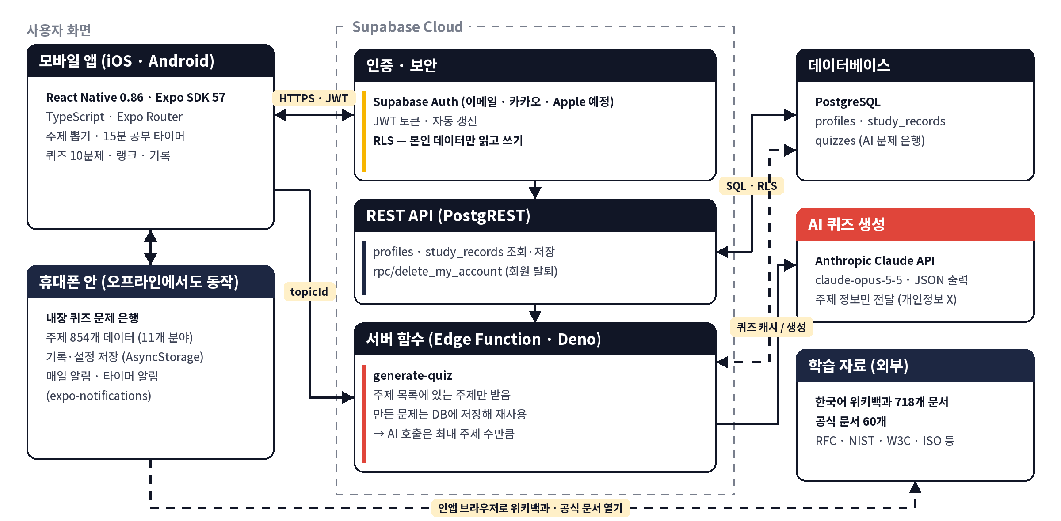
[그림 6-1] '뽑공'의 시스템 구성도 예상
모바일 앱은 React Native와 Expo로 만들어 iOS와 안드로이드를 하나의 코드로 함께 개발합니다. 백엔드는 별도 서버를 운영하는 대신 Supabase를 사용하여 인증, 데이터베이스(PostgreSQL), REST API, 서버 함수를 한곳에서 관리합니다.

6-2. Supabase Auth와 RLS를 활용한 인증 · 보안
회원가입과 로그인은 Supabase Auth(이메일, 추후 카카오·Apple)로 처리하고, 앱은 발급받은 JWT 토큰으로 요청합니다. 모든 표에 행 단위 보안(RLS, Row Level Security)을 켜서 사용자는 자기 프로필과 공부 기록만 읽고 쓸 수 있습니다. 비밀 키(service role, Claude API 키)는 서버 함수 안에만 두고 앱에는 공개해도 되는 키만 넣습니다. 앱스토어 규정에 맞춰 앱 안에서 회원 탈퇴(계정과 모든 기록 삭제)도 할 수 있습니다.

6-3. 오프라인에서도 끊기지 않는 저장과 동기화
공부 기록은 먼저 휴대폰에 저장하고(AsyncStorage) 서버에 올라갔는지 표시해 둔 뒤, 인터넷이 연결되면 한 번에 올립니다. 기록 id는 앱에서 UUID로 만들어 같은 기록을 여러 번 보내도 중복되지 않습니다. 로그인 없이 '둘러보기'로 쓰던 사용자가 가입하면 그동안의 기록과 관심 분야가 계정으로 옮겨집니다. 공부 타이머는 끝나는 시각을 기준으로 계산해, 앱을 껐다 켜도 남은 시간 그대로 이어집니다.

6-4. 퀴즈 문제 은행과 AI 퀴즈 생성
퀴즈는 ① 앱에 내장한 문제 은행 → ② 서버에 저장된 AI 문제 → ③ 앱 데이터로 만든 연습 문제 순서로 가져옵니다. 서버 함수(generate-quiz)는 앱의 주제 목록에 있는 주제만 받아 Claude API로 15문제를 만들고(JSON 형식 구조화 출력), 형식을 검사한 뒤 데이터베이스에 저장합니다. 한 번 만든 문제는 모든 사용자가 함께 쓰므로 AI 호출은 최대 주제 수(854회)를 넘지 않아 비용을 예측할 수 있습니다. AI에는 주제 이름·분야·난이도만 보내고 개인정보는 보내지 않습니다.
6-4-1. 데이터 스키마 구상도
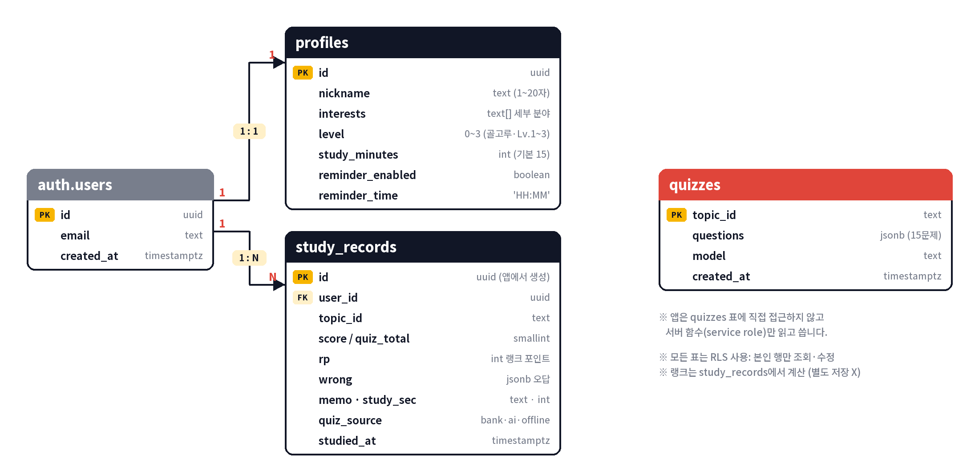
[그림 6-2] '뽑공' 데이터베이스 구상도

6-5. 스마트 알림
매일 알림은 앞으로 7일 치를 날짜별로 예약하고, 앱을 열거나 기록을 저장할 때마다 다시 계산합니다. 오늘 이미 공부했다면 오늘 알림은 건너뛰고, 연속 기록이 있으면 끊기기 전에 알려 줍니다. 공부 타이머가 끝나는 순간에도 알림을 보내, 위키백과를 보다가 시간이 다 되어도 놓치지 않게 합니다.

6-6. 데이터 품질 검증 자동화
주제 데이터와 퀴즈의 품질은 스크립트로 검사합니다. 위키피디아 API로 모든 주제의 영어 문서가 실제로 있는지(동음이의 문서 제외) 확인하고, 언어 간 링크로 한국어 문서 제목을 받아 옵니다. 공식 문서 주소는 접속 여부를, 퀴즈 문제 은행은 문제 수·보기 개수·정답 범위·중복을 검사합니다.

6-7. 협업 및 버전 관리
버전 관리는 Git과 GitHub로 하며, 4인이 동시에 개발하는 만큼 브랜치 전략(Git Flow: main · develop · feature)을 사용합니다. 저장소는 app(앱) · api(서버) · docs(문서) · scripts(데이터 도구) 폴더로 나누고, API 규칙 문서를 두어 이름·인증·오류 형식을 통일합니다. GitHub Actions로 올릴 때마다 앱 타입 검사·코드 검사와 퀴즈 데이터 검사를 자동으로 실행합니다.

7. 구현 환경

7-1. 모바일 앱 구현 환경
항목 | 내용
언어 / 프레임워크 | TypeScript, React Native 0.86, Expo SDK 57
대상 기기 | iOS · 안드로이드 (하나의 코드로 함께 개발)
화면 이동 | Expo Router (파일 기반 화면 구성)
주요 기능 모듈 | expo-notifications (알림), expo-web-browser (인앱 브라우저),  react-native-svg (원형 타이머), AsyncStorage (휴대폰 저장)
개발 · 테스트 | VS Code, Android Studio 에뮬레이터, Expo Go, 웹 미리보기
배포 (예정) | EAS Build · EAS Submit (앱스토어 · 플레이스토어)

7-2. 백엔드 구현 환경
항목 | 내용
백엔드 플랫폼 | Supabase (Cloud, 서울 리전 예정)
데이터베이스 | PostgreSQL + 행 단위 보안(RLS)
인증 | Supabase Auth (이메일, 카카오 · Apple 예정), JWT
API | PostgREST (표 REST API), RPC (회원 탈퇴)
서버 함수 | Supabase Edge Functions (Deno, TypeScript)
AI | Anthropic Claude API (claude-opus-5-5, 구조화 출력)

7-3. 협업 / 기타
항목 | 내용
버전 관리 | Git & GitHub (브랜치 전략: Git Flow)
CI | GitHub Actions (앱 타입·코드 검사, 퀴즈 데이터 검사)
데이터 도구 | Python 3 (위키피디아 API 검증, 공식 문서 링크 검사, 퀴즈 검사)
문서 | README, API 규칙(API_RULES.md), 퀴즈 작성 기준
디자인 | 생성형 AI 툴 (Claude)

8. 추진 일정
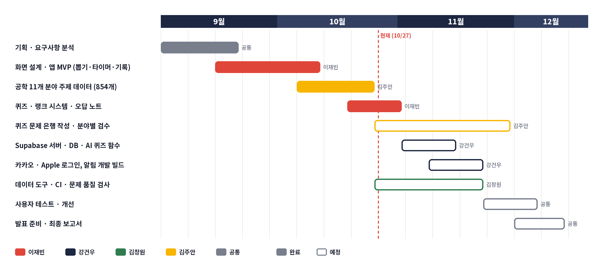
[그림 8-1] '뽑공' 추진 일정 (색은 담당자, 채운 막대는 완료)
역할 분담 (안)
이름 | 역할 | 주요 업무
이재빈 (팀장) | 앱 개발 총괄 | 앱 구조 설계, 학습 흐름(뽑기·타이머·퀴즈), 랭크 시스템, 일정 관리
강건우 | 백엔드 | Supabase DB·RLS 설계, 인증(카카오·Apple 로그인), 서버 배포
김창원 | AI · 데이터 | AI 퀴즈 서버 함수, 데이터 검증 스크립트, CI 자동화
김주안 | 콘텐츠 · UI | 주제 데이터 관리, 퀴즈 문제 검수, 화면 디자인, 사용자 테스트

< 첨부 > 구현 예상 화면 (3페이지 이내)
< 화면 1 > 분야 선택 온보딩 (모바일 앱)
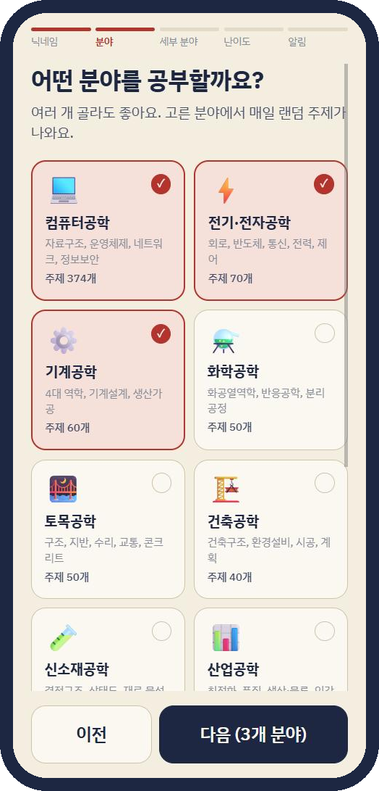 | 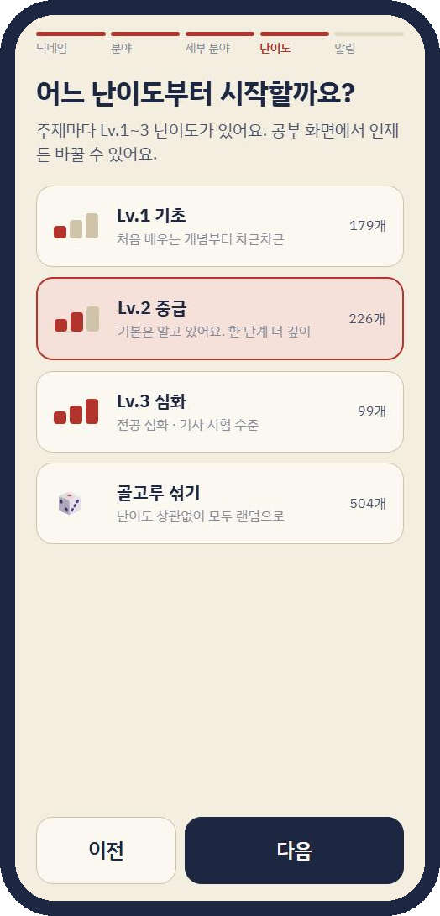
[화면 1] 공학 분야 선택(왼쪽)과 시작 난이도 선택(오른쪽)
<화면 1>은 회원가입 직후 처음 보게 되는 온보딩 화면입니다. 닉네임을 정한 뒤 공학 11개 분야를 카드로 여러 개 고를 수 있고, 카드마다 분야 설명과 주제 수가 표시됩니다. 다음 단계에서 세부 분야를 고르고, 시작 난이도를 Lv.1 기초 · Lv.2 중급 · Lv.3 심화 · 골고루 섞기 중에서 정합니다. 각 난이도 옆에는 고른 범위 안의 주제 수가 표시됩니다.

< 화면 2 > 주제 뽑기와 15분 공부 (모바일 앱)
[화면 2] 주제 뽑기(왼쪽)와 15분 공부(오른쪽)
<화면 2> 왼쪽은 홈 화면입니다. 위쪽에는 내 랭크와 다음 랭크까지 남은 RP, 최근 7일 공부 여부가 표시되고, '주제 뽑기'를 누르면 고른 분야와 난이도 안에서 주제가 뽑힙니다. 주제 카드에는 분야·난이도·한 줄 힌트·이 주제의 숙련 랭크·얻을 수 있는 최대 RP가 나오고, 한국어 위키백과 버튼이 함께 표시됩니다.
오른쪽은 15분 공부 화면입니다. 원형 타이머가 남은 시간을 보여 주고, 한국어 위키백과와 공식 문서(예: AES → NIST FIPS 197) 버튼으로 바로 자료를 엽니다. 공부 메모는 자동으로 저장되며, 시간이 끝나면 알림과 함께 퀴즈로 넘어갑니다.

< 화면 3 > 퀴즈와 결과 (모바일 앱)
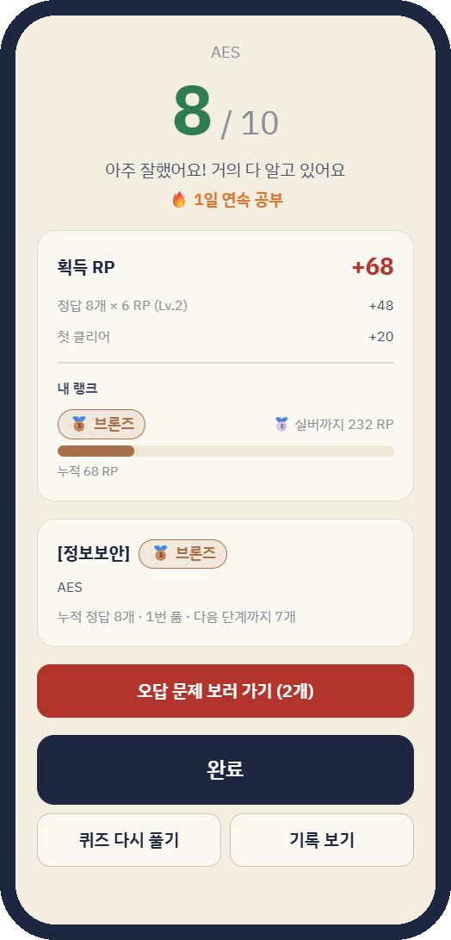
[화면 3] 퀴즈(왼쪽)와 결과(오른쪽)
<화면 3> 왼쪽은 퀴즈 화면입니다. 위쪽 진행 막대로 10문제 중 몇 번째인지 보여 주고, 답을 고르면 아래에 정답 여부와 해설이 듀오링고처럼 초록색(정답)·빨간색(오답)으로 바로 나타납니다.
오른쪽은 결과 화면입니다. 점수와 연속 공부 일수, 얻은 RP와 그 계산 내역, 내 랭크의 진행 막대, '[정보보안] 브론즈'처럼 세부 분야와 이 주제의 숙련 랭크가 표시됩니다. '오답 문제 보러 가기'를 누르면 틀린 문제와 정답·해설을 따로 모아 볼 수 있고, '퀴즈 다시 풀기'로 같은 주제의 숙련 랭크를 올릴 수 있습니다.

9. 참고 문헌
[1] 오픈서베이, 「대학 생활 트렌드 리포트 2025」 (2025.09)
https://blog.opensurvey.co.kr/article/university-life-2025-2/
[2] Grand View Research, Online Language Learning Market Size Report
https://www.grandviewresearch.com/industry-analysis/online-language-learning-market-report
[3] Duolingo, Q2 2026 Shareholder Letter (SEC Form 8-K, 2026.08)
https://www.sec.gov/Archives/edgar/data/0001562088/000162828026053299/q2fy26duolingo6-30x26share.htm
[4] 아주경제, 과기정통부 사이버보안 인력 수요 전망 보도 (2022.07.13)
https://www.ajunews.com/view/20220713171109272
[5] 보안뉴스, 2024년 국내 정보보호산업 실태조사 결과 보도 (2025.08.31)
http://www.boannews.com/news/articleView.html?idxno=138973
[6] Roediger, H. L., & Karpicke, J. D. (2006). Test-enhanced learning: Taking memory tests improves long-term retention. Psychological Science, 17(3), 249–255.
https://doi.org/10.1111/j.1467-9280.2006.01693.x
[7] Duolingo Blog, How the Duolingo streak builds habit (2022.01)
https://blog.duolingo.com/how-duolingo-streak-builds-habit
[8] React Native · Expo 공식 문서 (Meta, Expo) — https://docs.expo.dev
[9] Supabase 공식 문서 (Auth, Database, Edge Functions) — https://supabase.com/docs
[10] Anthropic Claude API 공식 문서 — https://docs.claude.com
[11] Wikipedia API (MediaWiki Action API) — https://www.mediawiki.org/wiki/API:Main_page

